
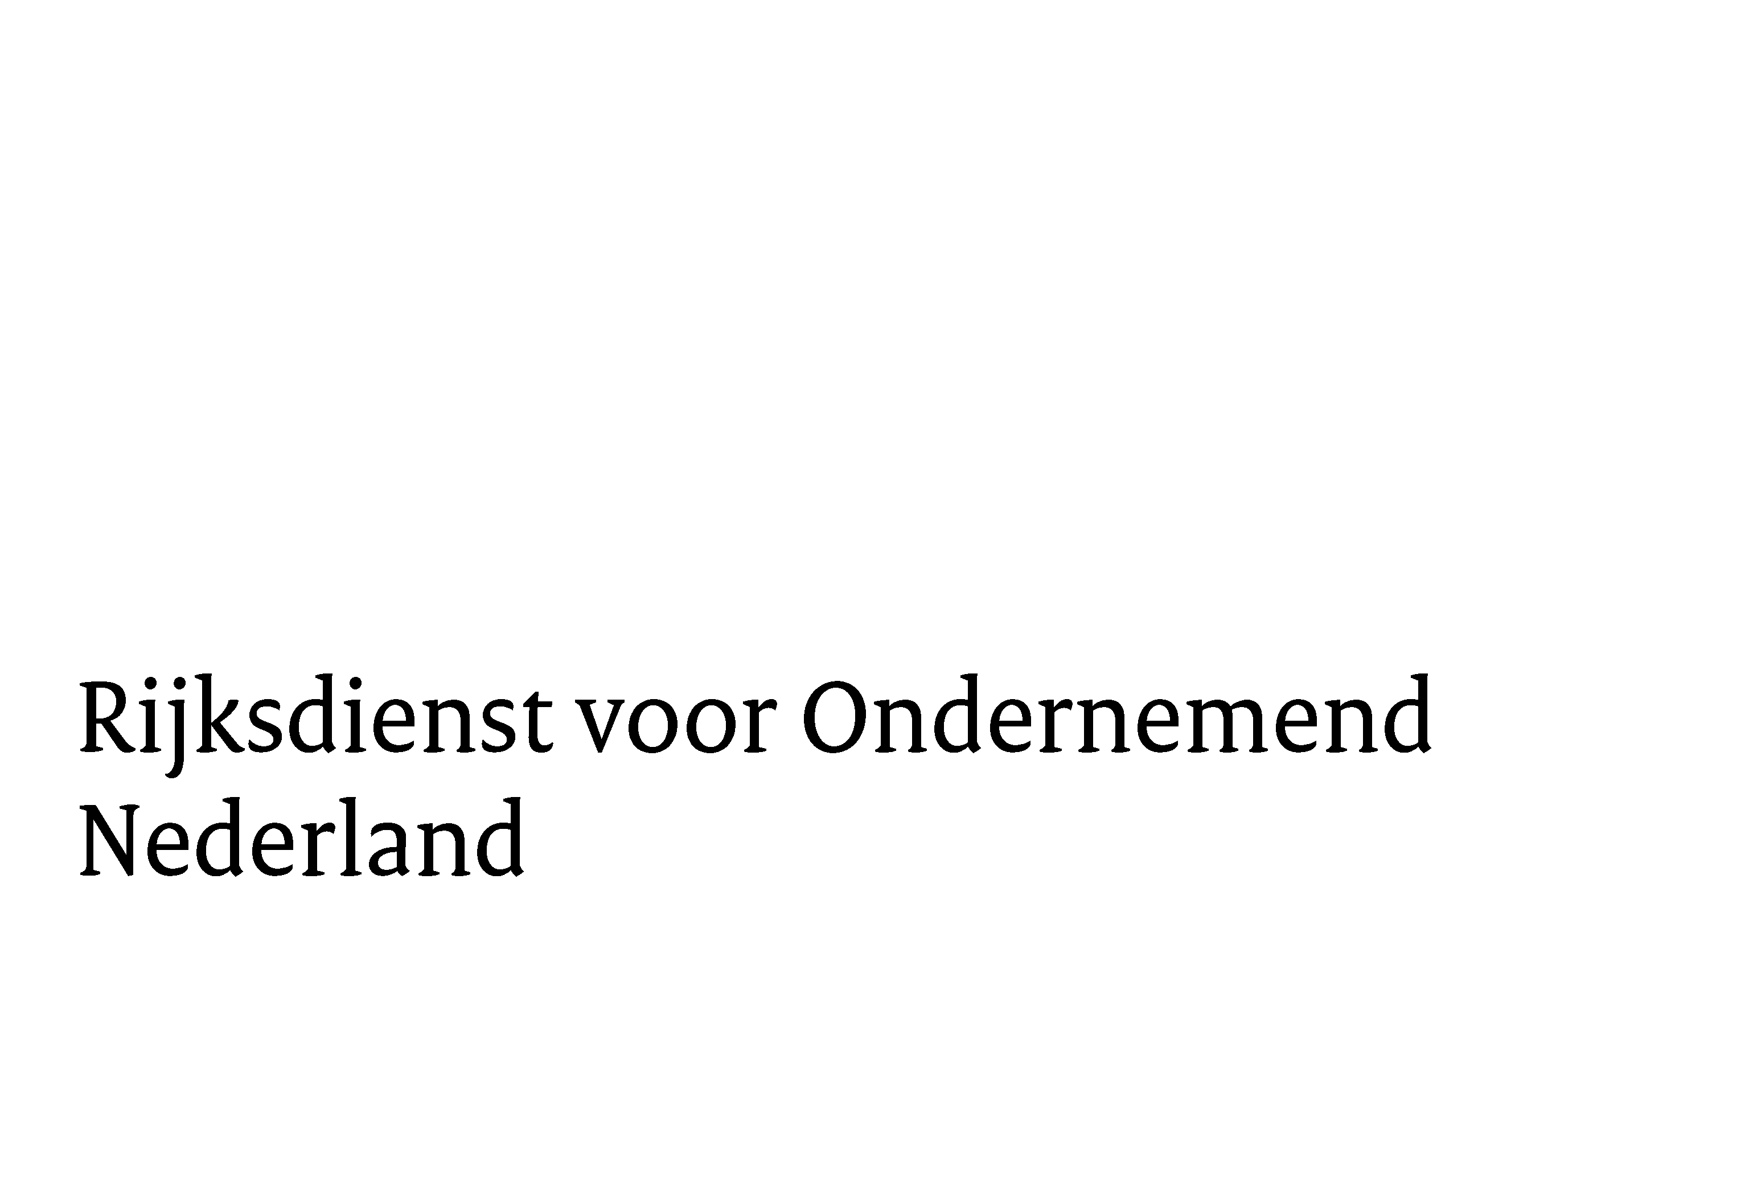

Bijlage IV: Beschrijving van Activa

In aansluiting op de overeenkomst van verpanding (Bijlage III) die is ondertekend op d.d.:
ter zekerheidstelling van terugbetaling van de Subsidie en de daarover verschuldigde rente en vaste opslag voor het project:
project referentie IK:
(van welke overeenkomst een akte is opgemaakt) en de Subsidiebeschikking op grond waarvan Pandgever jegens Pandhouder verplicht is de na te melden zekerheden aan Pandgever te verschaffen, verpandt Pandgever bij deze aan Pandhouder, gelijk Pandhouder bij deze als pand aanvaardt van Pandgever, ten minste, maar niet uitsluitend, de hieronder genoemde activa.

Bij iedere (voortgangs)rapportage dan wel jaarlijks (in geval tussen de voortgangsrapportages een groter tijdvak dan een jaar bestaat of dat de eindrapportage is geweest) dient Pandgever dit document te actualiseren en ondertekend aan Pandhouder toe te sturen. Pandgever dient daarbij tevens te vermelden of Pandgever eigenaar is van de desbetreffende activa.

Let op: bij het onderscheid tussen materiële en immateriële activa worden de richtlijnen voor het opstellen van de jaarrekening als grondslag gebruikt.

1. Materiële activa

Het gaat hier om roerende zaken die vatbaar zijn voor overdracht, zoals machines, prototypes, apparatuur, onderdelen en materialen.

Materiële activa
Vermeld hier wie eigenaar is van het activum

2. Immateriële activa

Pandgever dient het pandrecht op (aangevraagde) Nederlandse octrooien direct te laten registreren bij Octrooicentrum Nederland en het bewijs van registratie van de verpanding van de octrooien daarvan naar Pandhouder te sturen. Pandgever dient het pandrecht op een unitaire octrooi verleend door het Europees octrooi bureau (EPO) direct te laten registreren bij het Europees octrooi bureau (EPO) en het bewijs van registratie van de verpanding naar Pandhouder te sturen.

Schrijf per octrooifamilie alle nationale en regionale octrooinummers op bij “octrooinummer”.

- Octrooinummer
Omschrijving

Indieningsdatum

Eigenaar (van het activum)

- Octrooinummer

Omschrijving

Indieningsdatum

Eigenaar (van het activum)

- Octrooinummer

Omschrijving

Indieningsdatum

Eigenaar (van het activum)

- Octrooinummer

Omschrijving

Indieningsdatum

Eigenaar (van het activum)

Is het pandrecht op de bij het Octrooicentrum Nederland ingediende octrooiaanvragen en geregistreerde octrooien opgenomen in het register van het Octrooicentrum Nederland? Is het bewijs van registratie van de verpanding naar Pandhouder gestuurd?
☐ Ja
☐ Nee
Is het pandrecht voor het unitair octrooi ingeschreven in het unitair register van het Europees Octrooibureau (EPO)? Is het bewijs van registratie van de verpanding naar Pandhouder gestuurd?
☐ Ja
☐ Nee

Andere immateriële activa
U kunt hierbij denken aan auteursrecht, merkrechten, modelrechten, licentierechten, vergunningen, ontwerptekeningen, CAD-files, productiedata, (productie)protocollen, rapporten (o.a. voor CE/EMA/FDA goedkeuring, zoals b.v. het IMPD), alle in de aanvraagdocumentatie beschreven mijlpalen en resultaten en de laatste versie van de ontwikkelde apparatuur/software (met inbegrip van algoritmes, sourcecodes, objectcodes, modificaties en bijbehorende documentatie).

Eigenaar

Afgeleide immateriële activa
Het gaat hier om alle immateriële activa waarbij voor de ontwikkeling daarvan gebruik is gemaakt van de onder het pandrecht vallende Activa (bijv. octrooiaanvragen en octrooien die zijn afgeleid van reeds verpande octrooiaanvragen/octrooien of programmatuur die is afgeleid van reeds verpande programmatuur).

Vermeld hier wie eigenaar is van het activum

3. Ondertekening
Pandgever bevestigt middels rechtsgeldige ondertekening dat:
- alle materiële en immateriële activa, zoals bedoeld in de overeenkomst van verpanding, correct zijn weergegeven en dat bij alle activa de naam staat vermeld van de vennootschap die eigenaar daarvan is;
- op de activa onder lid 1 en lid 2 niet eerder zekerheden zijn verstrekt of verstrekt zullen worden;
- indien andere zekerheden zijn of zullen worden verstrekt aan een derde partij, Pandgever een verklaring van betreffende derde partij overlegt waarin deze bevestigt geen pandrecht te hebben of zullen hebben op de activa onder lid 1 en lid 2 (o.a. van belang bij bankleningen met algemene zekerheidsbepalingen);
- de Staat bij eventuele wijzigingen van de huidige en toekomstige activa onder lid 1 en lid 2 onverwijld geïnformeerd wordt en een nieuwe activalijst wordt gedeeld.

Let op: bij Naam moet de tekenbevoegdheid conform de KvK inschrijving(en) weergegeven zijn. Neem dus mogelijke bestuur/beheer B.V.’s mee.

Voorbeeld: [paspoort naam] (indien van toepassing: namens [beheer B.V.]) voor [Subsidieontvanger/pandgever B.V.]
Naam pandgever. De Subsidieontvanger

Plaats

Datum

Handtekening (indien digitaal stuur dan de digitale ‘audittrail’ mee)
Klik of tik om tekst in te voeren.

Indien bestuurders gezamenlijk tekenbevoegd zijn voeg dan hieronder de ondertekening van de mede bestuurder toe. Let hier wederom op dat deze de KvK inschrijving(en) volgt.

Naam pandgever. De Subsidieontvanger

Plaats

Datum

Handtekening (indien digitaal stuur dan de digitale ‘audittrail’ mee)
Klik of tik om tekst in te voeren.

Indien er nog een andere (mede) eigenaar is van (een deel van) het activum voeg dan de ondertekening van deze hieronder toe.

Naam pandgever. De eigenaar van het activum (indien anders dan de Subsidieontvanger)

Plaats

Datum

Handtekening (indien digitaal stuur dan de digitale ‘audittrail’ mee)
Klik of tik om tekst in te voeren.

